Strateegilise reservi kontseptsiooni eelnõu

Sisukord
Lühendite loetelu 3
1. Võimsusmehhanism ja kontseptsioonidokumendi eesmärk 4
2. Võimsusmehhanismi vajaduse tekkimine 5
2.1. Varustuskindluse norm 5
2.2. Võimsusmehhanismi rakendamise ajend 7
2.3. Turumoonutus 9
2.4. Süsteemi võimekuse hetkeolukord tuginedes üleeuroopalisele süsteemi võimekuse, ERAA2021, analüüsile 10
3. Eestile sobiliku võimsusmehhanismi valik 11
3.1. Erinevad võimsusmehhanismi tüübid 11
3.2. Võimsusmehhanismid naaberriikides 12
3.3. Strateegiline reservi sobivus Eestile 13
3.4 Võimsusmehhanismi mõju naaberriikidele 13
4. Nõuded võimsusepakkujatele 15
4.1. Üldised nõuded 15
4.2. Kasvuhoonegaaside heitmete piirmäärad 16
4.3. Võimsusressursside ühikvõimsus 17
4.4. Reservvõimsuse tehniline kirjeldus 17
4.4.1. Reservvõimsuse valmisolek ja selle testimine 17
4.4.2. Sanktsioonid ja trahvid võimsuste mitte käivitamisest 18
4.4.3. Tehnilised nõuded elektrienergia netotootjatele 18
4.4.4. Tehnilised nõuded energiasalvestitele ja tarbimise juhtimisele 19
4.4.5. Võimsusmehhanismi aktiveerimine elektrienergia puudujäägi katmiseks 19
5. Võimsuste hankimine vähempakkumisena 20
5.1. Vähempakkumiste ajakava ning kehtivus 20
5.2. Piiriülene osalemine 21
5.3. Eelkvalifitseerimine 21
5.4. Vähempakkumiste esitamine 22
5.5. Vähempakkumise tulemuste selgitus 23
5.6. Käivitatud võimsuse selgitus 24
6. Võimsusmehhanismi süsteemi rahastus 25
6.1. Võimsusmaksed võimsuste pakkujatele 25
6.2. Strateegilise reservi tasu kogumine 25
6.3. Mehhanismi administreerimise kulud 26

Lühendite loetelu
VoLL - Value of Lost Load [€/MWh] - Andmata jäänud energia hind - hinnang maksimaalsele elektrihinnale, mida tarbija on nõus maksma elektrikatkestusest hoidumise eest.
LOLE - Loss of Load Expectation [h/a] - Piirangutundide arv, mis näitab mitmel tunnil aastast võib oodata olukorda, kus tekib andmata jäänud energia ja turupõhiselt ei ole piisavalt ressursse, et tarbimine katta.
ENS - Energy Not Served [GWh/a] - andmata jäänud elektrienergia kogus, mis näitab, et koostatud simulatsiooni põhjal ei suudeta turupõhiste tootmisvõimsustega katta tarbimisvajadust.
EENS - Expected Energy Not Served [GWh/a] - Valitud geograafilise ala (enamasti riigi) matemaatiline keskmine oodatav andmata jäänud energia kogus. Hinnangu raames viiakse Monte Carlo meetodit kasutades läbi mitmeid simulatsioone, mille põhjal leitakse keskmine väärtus andmata jäänud energiale.
CONE - Cost Of New Entry [€/MW] - tasandatud uue lisandvõimsuse maksumus.
ACER - Agency for the Cooperation of Energy Regulators - Energeetikasektorit reguleerivate asutuste koostööamet. ()
ENTSO-E – European Network of Transmission System Operators for Electricity - Euroopa elektri põhivõrguettevõtjate võrgustik. ()
LFC plokk - Load Frequency Control block – elektrivõrgu sünkroonala piirkond, mis koosneb ühest kuni mitmest LFC alast, mis täidavad sageduse hoidmise kohustust Euroopa Komisjoni määruse 2017/1485 artikli 3(18) mõistes.
ERAA - European Resource Adequacy Assessment - Iga-aastane üleeuroopaline süsteemi võimekuse hinnang, mis teostatakse ENTSO-E poolt. Kõik Euroopa TSO-d on kohustatud selleks jagama sisendandmeid elektrisüsteemi kohta.
Süsteemi võimekuse probleem – olukord, kus elektrisüsteemis tarbimist ei ole võimalik katta turupõhiste vahenditega, sh tootmise ja tarbimise ressursid, mis osalevad päev-ette, päevasiseselt ja süsteemiteenuste turgudel.
Võimsuse pakkuja – elektrienergia tootmis-, tarbimis- või salvestusressurss, mis pakub strateegilise reservi teenust ja mis aktiveeritakse süsteemi võimekuse probleemi korral tarbimata energia minimeerimiseks.

Võimsusmehhanism ja kontseptsioonidokumendi eesmärk
Käesoleva dokumendi eesmärgiks on vajaduse tekkimisel Eestis rakendatava võimsusmehhanismi kontseptsiooni kirjeldamine ning sellele turuosaliste tagasiside saamine. Vastavalt kontseptsioonile ja turuosaliste tagasisidele pannakse vajadusel kokku strateegilise reservi reeglistik, mille kinnitab vastavalt kontseptsiooni ettepanekule enne rakendamist Konkurentsiamet.
Käesolevas kontseptsioonidokumendis kirjeldatakse Eesti jaoks sobivaimat võimsusmehhanismi - strateegilist reservi. Kontseptsioonidokument sisaldab ettepanekut strateegilise reservi rakendamise detailide osas, kuid ei tähenda, et strateegiline reserv Eestis rakendatakse.
Vastavalt Elektrituruseaduse paragrahvile 38 vastutab Eesti elektrienergia varustuskindluse eest Elering. Elering jagab varustuskindluse neljaks nn sambaks: süsteemi võimekus, võrgu võimekus, juhtimise võimekus ja digitaalne võimekus (joonis 1). Süsteemi võimekusena vaatleb Elering olukorda, kus oodatav tarbimine on kaetud kohaliku tootmise, impordivõimaluste ning tarbimise juhtimise võimalustega. Võrgu võimekus tähendab, et ülekandevõrk on võimsuste ja töökindluse mõttes piisav, et tagada energia jõudmine tarbimiskeskustesse. Juhtimise võimekus on võimekus hoida elektrisüsteem tervikuna töös ning tulla toime erinevate häiringute ja avariidega. Digitaalne võimekus on võimekus võtta kasutusele rohkem digitaalseid lahendusi ja seejuures vältida küberohte aina enam digitaliseeruvas energiasüsteemis. Kõrge varustuskindluse taseme tagamiseks on oluline kõigi nelja varustuskindluse samba üheaegne tugev täitmine.
Võimsusmehhanism on vahend süsteemi võimekuse tagamiseks, mille ülesandeks on tagada pikaajaline tarbimise katmine piisava tootmise, impordivõimekuse ja tarbimise juhtimisega. Võimsusmehhanismi näol on tegemist riigiabiga, millega tagatakse piisav süsteemi võimekuse tase riigis, kus see kehtestatakse. Euroopa Parlamendi ja Nõukogu määrus (EL) 2019/943, milles käsitletakse elektrienergia siseturgu, kirjeldatakse nõuded võimsusmehhanismi vajaduse analüüsimisele ja rakendamise detailidele.
Vastavalt määrusele võib liikmesriik rakendada võimsusmehhanismi, kui liikmesriigis on tuvastatud süsteemi võimekuse probleem ning liikmesriik on mõistlikult eemaldanud regulatiivsed moonutused ja kõrvaldanud turutõrked vastavalt rakenduskavale. Eestis ei ole täna tuvastatud süsteemi võimekuse probleemi üle sätestatud varustuskindluse normi ning seetõttu pole hetkel ka vajadust võimsusmehhanismi rakendamiseks. Sellegipoolest tuleb olla valmis ka olukorraks kui süsteemi võimekuse probleemid võivad tulevikus ilmneda ning olla siis valmis vajadusel võimsusmehhanismi rakendama. Sellest tulenevalt töötas Elering välja käesoleva võimsusmehhanismi kontseptsiooni.
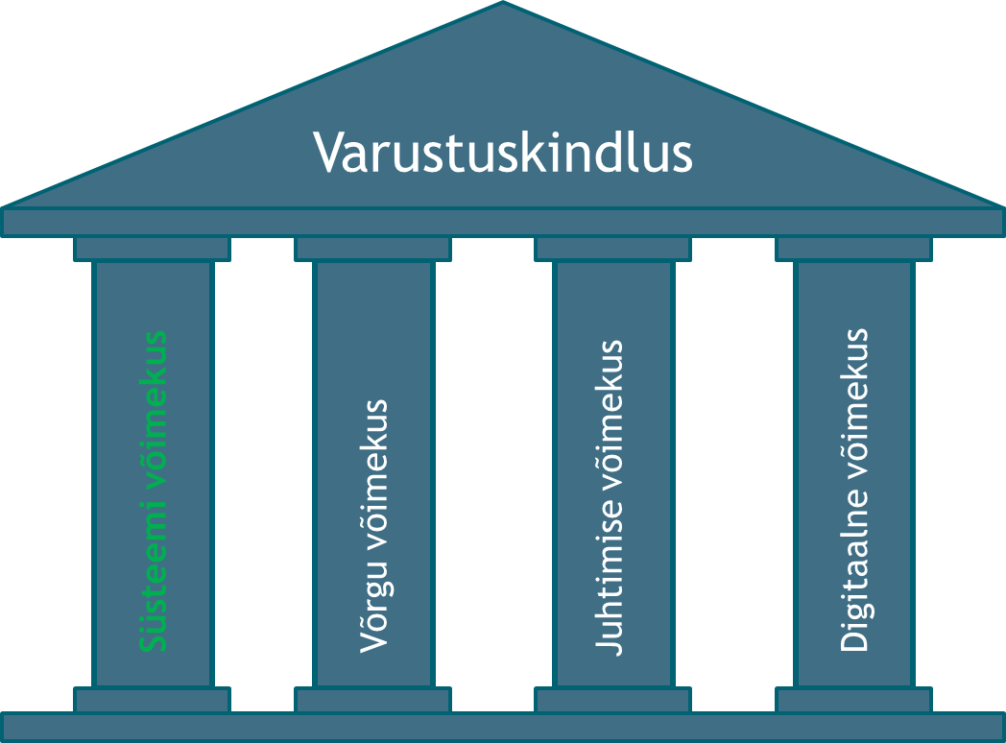
Joonis 1 Varustuskindluse neli sammast.

Võimsusmehhanismi vajaduse tekkimine
Võimsusmehhanismi rakendamine on lubatud vaid süsteemi võimekuse probleemi olemasolul. Euroopa Parlamendi ja Nõukogu määrus (EL) 2019/943 artikkel 23 ja 2020. aasta oktoobris vastu võetud ACER-i dokument Methodology for the European resource adequacy assessment (ERAA) kirjeldavad metoodikaid, mille põhjal hinnatakse, kas mingis piirkonnas on süsteemi võimekus tagatud ja kui ei ole, kuidas peaks probleemile lähenema.
Euroopa elektrisüsteemihaldurite ühendus ENTSO-E vastutab selle eest, et iga aasta koostada 10 aastat ette vaatav hinnang üle-euroopalisele süsteemi võimekuse tasemele - ERAA (European Resource Adequacy Assessment). Süsteemi võimekust hinnatakse tõenäosusliku meetodi abil ja see sisaldab endas erinevaid stsenaariume ning etappe, kus hinnatakse lisaks tehnilisele kättesaadavusele ka vananevate ja uute elektrijaamade majanduslikku jätkusuutlikkust.
Kogu hinnang tugineb Euroopa kohalike süsteemioperaatorite poolt esitatud andmetele iga riigi tootmisvõimsuste, tarbimise ning ülekandevõimsuste kohta ja kogututud andmete põhjal koostatakse üleeuroopaline turu modelleerimise andmebaas (PEMMDB). Lisaks on kasutusel üle-euroopaline kliima andmebaas, kus on 35 aasta tuule-, päikese- ja hüdroenergia ning tarbimise andmeid.
Analüüsist tulevad iga riigi kohta kaks peamist süsteemi võimekuse hindamise parameetrit Loss of Load Expectation (LOLE) ja Expected Energy Not Served (EENS), mille põhjal saab öelda, kas on piisavalt ressursse, et tarbimine turupõhiselt katta või tekib olukordi, kus päev-ette turul ei ole piisavalt võimsusi. Selleks, et mõista kas süsteemi võimekuse analüüsist saadud numbrid väljendavad probleemi või mitte on vaja konteksti, kas saadud number on „väike“ või „suur“, kuna riigiti on tarbijate hinnatundlikkus ja uute tootmisvõimsuste maksumus erinev.

Varustuskindluse norm
Euroopa elektri siseturu määruse (artikkel 23(6)) järgi tuleb kõikidel riikidel kehtestada riiklik varustuskindluse norm, mis on kooskõlas ühise metoodikaga. Normiga määrab iga liikmesriik oma elektrisüsteemi võimekuse aktsepteeritava taseme ning selle vastu võrreldakse elektrisüsteemi võimekuse analüüsi tulemusi. Alles siis, kui tegelik süsteemi võimekuse olukord on kehvem kui normis on lubatud, võib taotleda Euroopa Komisjonilt riigiabi loa saamist ning kehtestada riigis võimsusmehhanismi. Võimsusmehhanism on sisuliselt riigiabi elektritootjatele või juhitavale tarbimisele, et nad oleksid valmis vajalikul hetkel oma võimsust pakkuma.
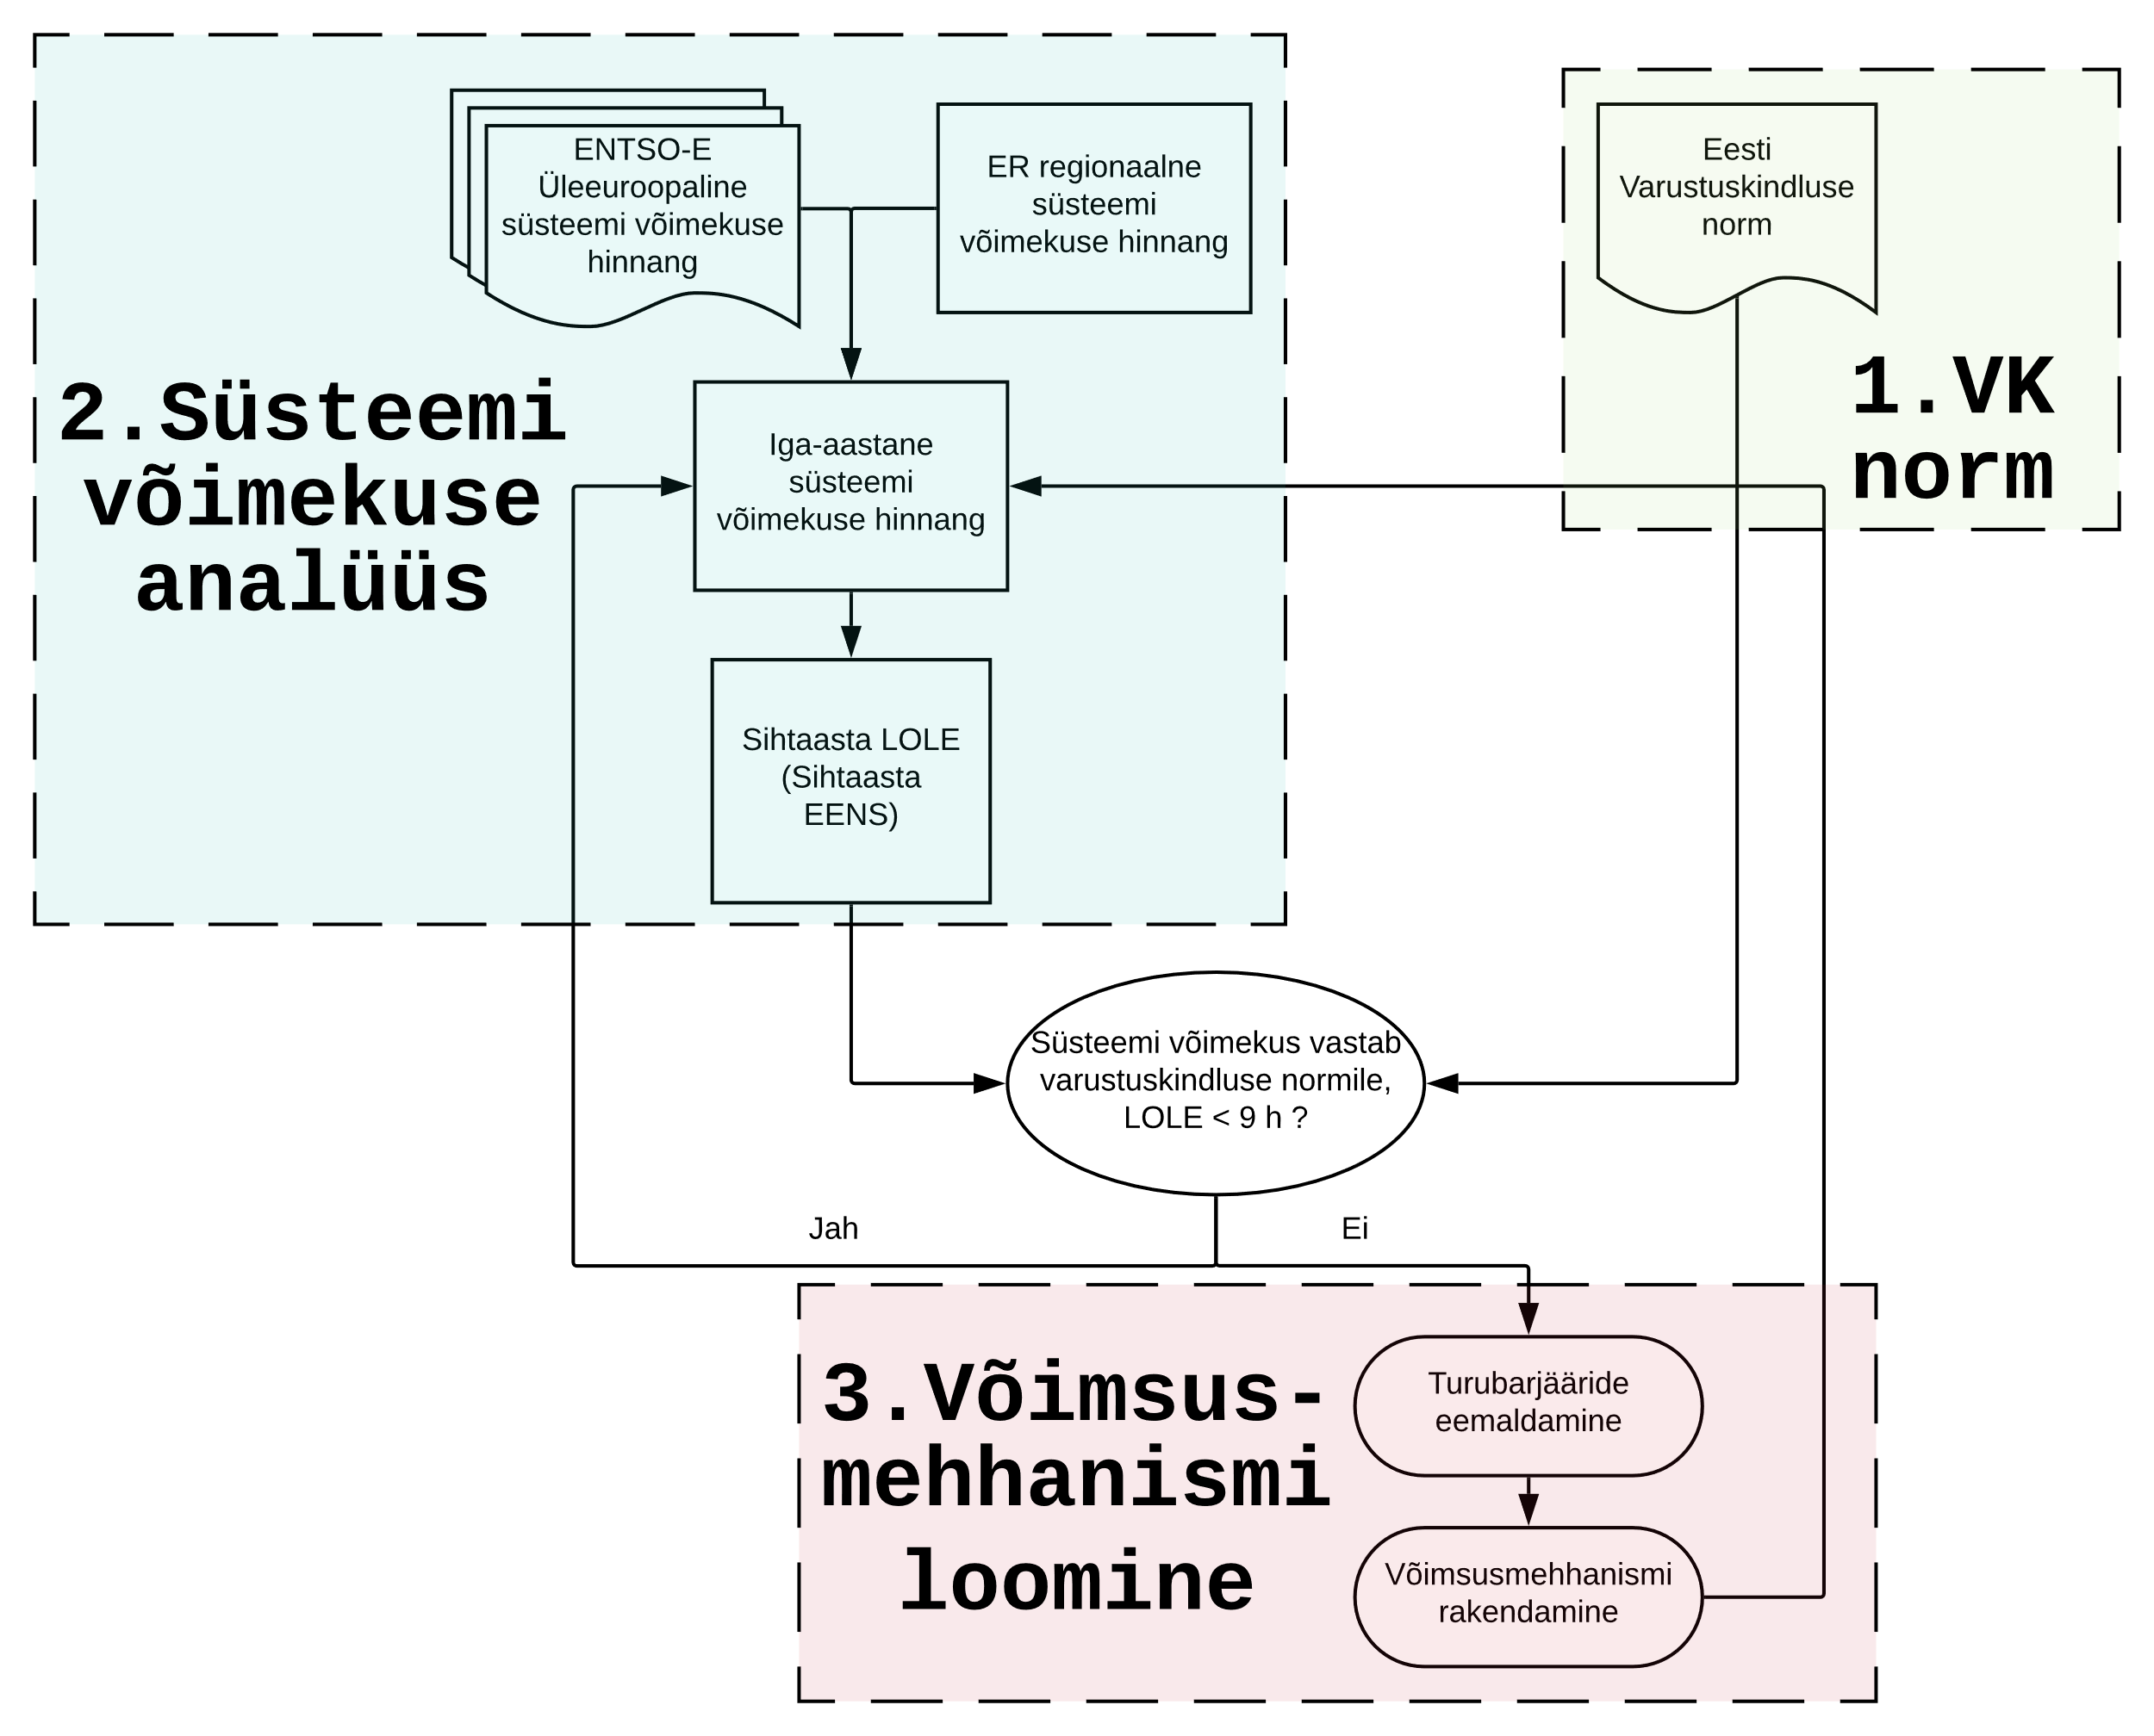
Joonis 2 Iga-aastase süsteemi võimekuse hinnangu tegevused
Vastavalt määrusele väljendatakse varustuskindluse norm läbi kahe parameetri - katkestustundide arv (Loss of Load Expectation - LOLE) ja andmata jäänud elektrienergia kogus (Expected Energy Not Served - EENS). Parameetrid, mida varustuskindluse normi määramiseks tuleb kasutada on saamata jäänud energia hind (Value of Lost Load - VOLL), ühik [EUR/MWh], ja tasandatud uue lisandvõimsuse maksumus (Cost Of New Entry - CONE), ühik [EUR/MW]. CONE arvutamiseks on vaja määrata referentstehnoloogiad, mis oleks kõige tõenäolisemad investeerimisotsused lisavõimsuste rajamiseks, eeldusel, et jaam rajatakse konkurentsitingimustele vastav.
Mõned olulisemad referentstehnoloogia nõuded:
- Ei tohi olla subsideeritud ega olla riigi poolt toetatav ühelgi moel.
- Peab olema standardne lahendus, mis tähendab, et erinevatel projektiarendustel ei tohiks olla suuri tehnilisi ega majanduslikke erinevusi rajamise asukoha suhtes. Tootmisviis on töökindel ning selle kohta on teada püsi- ja muutuvkulud. Tehnoloogia efektiivsus ja kasumlikkus ei tohiks olla sõltuv üksuse võimsusest, peab olema lihtsasti skaleeritav.
- Tootmistehnoloogia on potentsiaalne uus lisavõimsus, ehk selle tehnoloogia lisamisega ei minda vastuollu kliima-eesmärkide saavutamiseks tehtud otsustega.
VOLL leidmiseks on vaja määrata hinnad, mida erinevad sektorid (tööstus-, teenindav- ja erasektor) peavad enda saamata jäänud elektrienergia väärtuseks. Eestis on selleks väärtuseks määratud 7287€/MWh. Saamata jäänud elektrienergia väärtust võib ka tõlgendada kui kahju, mis tekib ühe MWh elektrienergia andmata jäämisest või maksimaalset hinda, mida tarbijad oleksid valmis maksma MWh eest, et katkestust ära hoida.
CONE ja VOLL väärtuste kaudu on võimalik määrata sotsiaalmajanduslikult optimaalne katkestustundide arv vastavalt all olevale valemile:
$${LOLE}_{norm} (h)=\frac{\left.CONE (€/MW\right)}{\left.VOLL (€/MWh\right)}$$
Eestis on kehtestatud optimaalne varustuskindluse tase piirangutundidele (LOLE) keskmiselt 9 tundi aastas ja andmata jäänud energiale 4,5 GWh aastas. See tähendab, et sotsiaalmajanduslikult on parem lasta tekkida mõned tunnid, kus tarbimist ei suudeta päev-ette turu põhiselt katta, kui nende üksikute tundide jaoks ehitada lisa tootmisvõimsust. Kui neid tunde on rohkem kui 9, siis on kahju ühiskonnale suurem, kui uue elektrijaama ehitamine ning siis on võimsuste lisamine sotsiaalmajanduslikult põhjendatud. Iga-aastased süsteemi võimekuse hinnangu tulemused ja erinevad stsenaariumid hinnatakse vastu mainitud normi.
Kui kalduda optimaalsest üheksast tunnist eemale, kannab ühiskond suuremaid kulusid. Joonis 3 näitab millisel määral kulud ühiskonnale kasvavad, kui peaks otsustatama, et varustuskindluse norm oleks midagi muud kui optimaalne. Tasub ära märkida, et kulud kasvavad oluliselt kiiremini just selles suunas, kui LOLE tase oleks madalam. Kui lisada rohkem võimsusi soovides saada näiteks LOLE 3 tunni peale (standard Poolas, Ühendkuningriikides ja Prantsusmaal) maksaks Eesti tingimustes ühiskond selle eest ligi 3,2 MEUR aastas rohkem.

Joonis 3 Sotsiaalmajandusliku kasu kõver vastavalt LOLE tasemele

Võimsusmehhanismi rakendamise ajend
Erinevate võimsusmehhanismide tüüpide analüüsil leiti, et strateegiline reserv oleks Eesti tingimustes kõige sobilikum - sellest täpsemalt peatükis 3, aga sõltuvalt võimsusmehhanismi tekkimise vajaduse olukorrast võib tekkida ka vajadus kindlate tehniliste parameetrite tagamiseks. Süsteemi võimekuse hindamise raames tehtud simulatsioonide tulemusi analüüsides näeb sellist olukorda, mida kirjeldab joonis 4 - mitu suurt riket on sattunud samale ajale. Kuna Eesti elektrisüsteemi suurim element on Estlink 2 - 650 MW ja kaabel asub vee all, siis on risk, et kui kaabliga peaks midagi juhtuma on selle probleemi eemaldamine keeruline ja aeganõudev. Jooniselt ilmneb, et kui impordivõimekus on 650 MW väiksem, siis järgnev avarii võib tekitada puuduvat energiat, eriti kui see satub kõrge tarbimise ja madala taastuvenergia tootlikkuse ajal. Mida pikemaajalisem on rike, seda suurem on tõenäosus, et samale ajale satub ka teisi avariisid, mida ei suudeta enam turupõhiselt katta.

Joonis 4 Näitlik olukord andmata jäänud energia tekkimisest kui Estlink 2 on olnud avariiliselt väljas ning tekib ka N-2 ehk lisaks veel üks põlevkivi plokk on avariis. See on kõik toimumas olukorras, mil tarbimine on kõrge ja taastuvenergia tootmine madal
Rikkest põhjustatud puudujääk aga tähendab, et strateegiline reserv peab samuti olema suuteline käivituma piisavalt kiiresti, et vabastada rikke eemaldamiseks tööle pandud kiiremaid reserve (vaata joonis 5). Samuti peaks strateegiline reserv vajadusel suutma töötada mitu päeva järjest tagades tipukoormust.
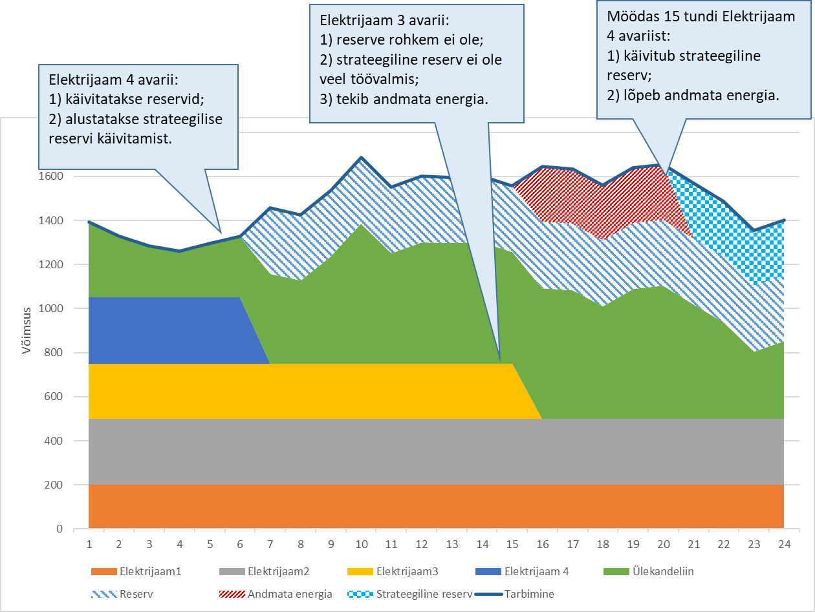
Joonis 5 Illustreeriv näide strateegilise reservi käivitamisest
Sarnase väljundi andmata jäänud energia koha pealt võivad anda aeglaselt käivituv suurema võimsusega reserv ja kiirelt käivituv väiksema võimsusega reserv.

Turumoonutus
Kui ERAA analüüs ja/või samaväärne tõenäosuslik riiklik analüüs näitab, et süsteemi võimekuse olukord on kehvem kui varustuskindluse norm, siis tuleb liikmesriigil tuvastada regulatiivsed moonutused ja võimalikud turutõrked, mis on põhjustanud olukorra, et süsteemi ressursside piisavus pole varustuskindluse normi ulatuses tagatud. Vastavate probleemide tuvastamiseks ja elimineerimiseks tuleb koostada plaan, ehk nn rakenduskava vastavalt määruse artiklile 20 lõikele 3, mille eesmärgiks on erinevate tuvastatud regulatiivsete moonutuste ja turutõrgete kõrvaldamine kindla ajaplaani raames
Tasub märkida, et enne strateegilise reservi rakendamist tuleb plaan esitada Euroopa Komisjonile kinnitamiseks ja nõusoleku korral tuleb see avalikustada, ja esitada uuesti Euroopa Komisjonile iga-aastase võimsusmehhanismi rakendamise aruande raames vastavalt metoodika artiklile 20(6), et kohalikud ja naaberriikide turuosalised oskaksid tekkivate muutustega arvestada.
Enne konkreetsete sammude tegemist võimsusmehhanismi rakendamise osas tuleb teha ka põhjalik analüüs (vastavalt metoodika artiklile 21(2)) võimalike tagajärgede kohta, mida võimsusmehhanismi rakendamine võib avaldada elektriturule ja naaberriikidele, mille käigus konsulteeritakse vähemalt otseühendusi omavate naabritega.
Võimsusmehhanismi plaani rakendamise iga-aastase aruande avaldamisega tuleb jätkata ka siis kui võimsusmehhanism on juba rakendatud ja nii kaua kui vastavat mehhanismi kasutatakse. Aruanne tuleb jätkuvalt esitada ka Euroopa Komisjonile - selle põhjal otsustatakse, kas tehtud tegevused on piisavad, et süsteemi võimekuse probleem saaks õigeks ajaks lahenduse.

Süsteemi võimekuse hetkeolukord tuginedes üleeuroopalisele süsteemi võimekuse, ERAA2021, analüüsile
ENTSO-E värske ERAA2021 tulemused näitavad, et Läänemere regioonis ühelgi riigil viimaste andmete järgi süsteemi võimkusega probleeme ei ole. On näha, et Balti riikidel võib mõlemal vaadeldaval aastal tekkida olukord, kus tarbimine ületab mõnel tunnil aastast turu poolt pakutavat võimsust, kuid selliste sündmuste esinemise sagedus jääb varustuskindluse normi piiresse ja seetõttu ei nõua sekkumist.
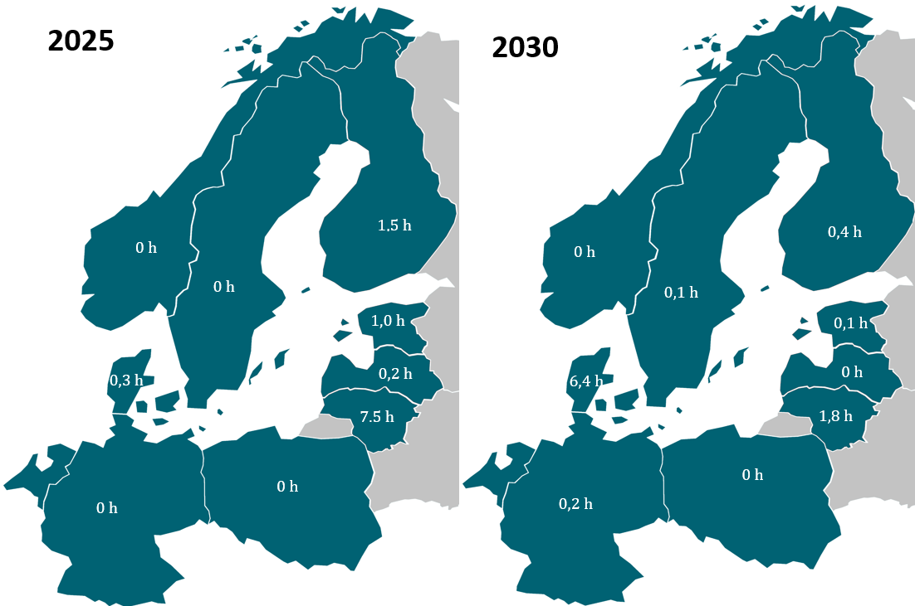
Joonis 6: Piirangutundide arv 2025 ja 2030 vastavalt ENTSO-E 2021 analüüsile

Lisaks ühtsele Euroopa elektrituru stsenaariumile vaatleme ka spetsiifilisemaid Baltikumi eristsenaariume, mis kirjeldavad kuni 2026. aastani (Kesk-Euroopa elektrisüsteemiga sünkroniseerimiseni) peamisi riske ja tagajärgi ning pärast 2026 aastat uue elektrisüsteemi peamisi riske. Oma tõenäosuslike mudelitega hindab Elering, kui palju ka nendes eriolukordades võib piirangutunde tekkida.
Võimsusmehhanismi vajaduse tekkimise korral määrab Elering puudu oleva võimsuse koguse sarnaselt süsteemi võimekuse hinnangule. Kui turupõhiste elektrijaamade korral on LOLE > 9 h, siis lisatakse võimsusi juurde ja leitakse selle võimsuse koguse, mille korral lisatav võimsus toob piirangutundide arvu alla 9 h. Analüüsitav lahendus peab olema kooskõlas võimsusmehhanismi tehniliste ja Euroopa Parlamendi ja Nõukogu määruses (EL) 2019/943 välja toodud nõuetega

Eestile sobiliku võimsusmehhanismi valik
Käesolev peatükk annab ülevaate, milline võimsusmehhanismi tüüp oleks Eestile kõige sobilikum, tulenevalt süsteemi võimekuse olukorrast, süsteemi võimekuse garanteerimise vajadusest ning Euroopa regulatsioonist.
Vastavalt Euroopa Liidu parlamendi määrusele (EL) 2019/943:
- tohib liikmesriik võimsusmehhanismi kehtestada viimase abinõuna, et tagada süsteemi võimekus ja täita varustuskindluse norm;
- liikmesriik peab hindama kas strateegilise reserviga on võimalik lahendada süsteemi võimekuse probleem ja ainult siis, kui strateegiline reserv seda ei tee, on võimalik kasutusele võtta alternatiivseid võimsusmehhanismi tüüpe;
- liikmesriik peab minimeerima võimsusmehhanismi poolt tekitatava turumoonutuse ja piirama selle mõju piiriülesele kaubandusele;
- võimsusmehhanism peab olema ajutine ning selle maht ei tohi ületada süsteemi võimekuse probleemi lahendamiseks vajalikku mahtu;
- võimsusmehhanism peab olema tehnoloogianeutraalne ning peab võimaldama osaleda ka salvestusel ja tarbimise juhtimisel, kui need vastavad süsteemi võimekuse probleemi lahendamiseks vajalike kriteeriumitega.
Eelnevalt nimetatud kriteeriumite alusel analüüsis Eleringi tellimusel Eestile sobiliku võimsusmehhanismi valikut AFRY Management Consulting. Lisaks eelnevale oli Eleringi sooviks, et sobilik võimsusmehhanism oleks lõpptarbijale sotsiaalmajanduslikult halduskulude poolest kõige soodsam ning omaks elektri hinnale minimaalset mõju.
AFRY Management Consulting poolt läbiviidud uuringus võrreldi kvalitatiivselt ja kvantitatiivselt erinevaid võimsusmehhanismi tüüpe, nende sobivust võimaliku süsteemi võimekuse probleemi lahendamiseks Eestis, eri mehhanismi tüüpide eeliseid ja puuduseid, nende mõju ülejäänud turule, sotsiaalmajanduslikku mõju, kulusid ning vastavust Euroopa Liidu õigusele.

Erinevad võimsusmehhanismi tüübid
Üldises plaanis jaotuvad võimsusmehhanismid suunatud ja turuülesteks mehhanismideks, lisaks hinna- ja kogusepõhisteks mehhanismideks. Suunatud mehhanismi korral tehakse võimsuspõhiseid makseid vaid piiratud koguses, mehhanismi kvalifitseerunud võimsustele. Turuülese mehhanismi puhul tehakse võimsusmakseid kõigile turul olevatele võimsustele. Kogusepõhiste võimsusmehhanismide puhul määratakse enne hanke tegemist hangitava võimsuse kogus ning hind kujuneb hanketulemuse põhjal, vastupidiselt hinnapõhisele mehhanismine, kus määratakse hind ning kogus selgub hanke tulemusena.
AFRY uuringus analüüsiti enamkasutatavaid võimusmehhanismi tüüpe, mida võiks ka potentsiaalselt Eesti kontekstis kaaluda. Nendeks on:
- Strateegiline reserv: Võimsusmehhanismi hanke käigus leitakse piiratud kogus võimsust, kellele tehakse makseid ning mida käivitatakse ainult süsteemihalduri käsul, viimase abinõuna. Strateegilisse reservi kuuluvaid võimsuseid hoitakse lahus ka tavapärasest turust, ehk reservi kuuluvad tootmisvõimsused ei tohi osaleda elektri- ja süsteemiteenuste turgudel.
- Võimsusturg tootmisvõimsuse optsioonilepingutele: Võimsusmehhanismi hanke käigus ostetakse võimsuse ostuoptsioone, millega tekitatakse elektritootjatele finantskohustus kõrgete elektrihindade korral oma võimsustega elektrit toota. Elektritootjad on hanke käigus müünud ostuoptsioone ja kui optsiooni referentshind ületab optsiooni tehinguhinda, peab tootja optsioonide müüdud mahus oma võimsusega elektrit tootma, või olema valmis kompenseerima referents- ja optsiooni tehinguhinna vahet.
- Võimsusturg võimsuslepingutele: Sarnane tootmisvõimsuse optsioonilepingute hankimisega mehhanismile, kuid antud juhul on võimsuse olemasolu tagamine füüsiline-, mitte finantskohustus. Võimsusmehhanismis hankes osaleja peab garanteerima enda võimsuse olemasolu ja töötamise hankes määratud perioodil, vastasel juhul rikutakse lepingu tingimusi ning järgnevad sanktsioonid.
- Detsentraliseeritud võimsuskohustused: Antud võimsusmehhanismi tüüp paneb tootmisvõimsuse garanteerimise kohustuse elektrienergia müüjatele / tarnijatele. Elektrienergia tarnijad peavad ostma enda portfelli tarbimise katmiseks „võimsuse pileteid“. Antud võimsusmehhanismi tüübi korral tekib detsentraalne võimsusturg, kus elektritootjad müüvad ja elektri tarnijad ostavad „võimsuse pileteid“, millega tarnijad enda kohustusi täita saaksid.
AFRY Uuringu peamised järeldused olid:
- „Tavapärasel“ aastal ei ole võimsusmehhanismil sotsiaalmajanduslikku kasu – süsteemi võimekuse probleemi mitte esinemisel on võimsusmehhanismi olemasolu sotisaalmajanduslikult ühiskonnale kulu. Võimsusmehhanismist kasu tekib nendel aastatel kui elektriturg ei suuda mingisuguste erakordsete sündmuste tagajärjel tootmisega tarbimist katta. Sellisel juhul tuleb vaadata kas iga-aastaselt makstav võimsusmehhanismi kulu katab ära kahju, mida taoline erakordne sündmus endaga kaasa tuua võib. Võimsusmehhanism on sotsiaalmajanduslikult põhjendatud kui erakordse sündmuse tagajärjel tekkinud andmata jäänud energia tõttu tekkinud kahju on suurem kui ülejäänud aastatel võimsusmehhanismi ülevalpidamise kulu.
- Võimsusmehhanismi sotsiaalmajanduslik kasu on tundlik teiste riikide tootmisvõimsuste lisandumise suhtes – analüüs näitas, et Eesti võimsusmehhanismi sotsiaalmajanduslik tasuvus sõltub Soome lisanduvast kindlast tootmisvõimsusest. Põhjuseks on elektriturgude tugev korrelatsioon regioonis. Näiteks energia puudujääk Soomes toob endaga kaasa puudujäägi Eestis ning kindla tootmisvõimsuse lisamine Soome aitab kompenseerida tootmisvõimsuse puudujääke Eestis.
- Kõik võrreldud võimsusmehhanismi tüübid vähendasid ootamatu sündmuse tõttu tekkinud süsteemi võimekuse probleeme ja vähendasid kulusid mis tulenesid andmata jäänud energiast, kuid strateegiline reserv võimaldas seda teha elektritarbijatele väiksema kulu eest.
AFRY uuringu lõplikku soovitusena toodi välja, et Eestile sobilikuimaks võimsusmehhanismi tüübiks on strateegiline reserv.
Kõigi uuringus analüüsitud võimsusmehhanismi tüüpide ja detailsemate analüüsi tulemustega on võimalik tutvuda analüüsi lõppraportis mis on kättesaadav Eleringi kodulehel.

Võimsusmehhanismid naaberriikides
Läänemere regioonis on kehtivad võimsusmehhanismid Soomes, Rootsis, Saksamaal ja Poolas.
Saksamaal, Soomes ja Rootsis on võimsusmehhanismid strateegilise reservi kujul. Soome ja Rootsi strateegilised reservid on kasutusel üle kümne aasta ning neid pole väga pikalt aktiveeritud, mõned korrad on lülitatud ooteseisundile. Kuna need strateegilised reservid on nii pikalt kasutusel olnud, ei vasta need Euroopa Liidu parlamendi määrusele 2019/943 ning vajaksid lõppedes uut riigiabiluba. Saksamaa strateegiline reserv sai Euroopa Komisjoni riigiabiloa veebruaris 2018 ning 2019 lõpus korraldati hange täitmisperioodile oktoober 2020 – september 2022.
Poolas oli aastatel 2016 – 2019 strateegiline reserv. 2018 veebruaris saadi riigiabiluba võimsusturule, millele on kuni 2024 aasta täitmisperioodini korraldatud hanked.
Leedul oli soov luua võimsusmehhanism võimsusturu näol, kuid võimsusmehhanismile ei ole seni väljastatud riigiabiluba.

Strateegiline reservi sobivus Eestile
Kuna Eesti süsteemi võimekuse probleem võib seisneda peamiselt erakordsete sündmuste tagajärjel tekkinud olukorrale, kus tiputarbimisega periood on kokku sattunud madala kohaliku toodangu ja mitteplaaniliste erakordsete sündmustega elektrivõrgus, mis ei võimalda elektrit teistest elektrisüsteemidest importida. Sellisel juhul tuleks keskenduda nimetatud olukorraks vajaliku võimsusvaru hindamisega, mitte hankida turuülest võimsust, mis kataks tiputarbimist pidevalt. Taolise potentsiaalse probleemi lahendamiseks sobib, nagu kinnitas ka AFRY uuring, kõige paremini strateegiline reserv.
Strateegiliseks reserviks nimetatakse võimsusmehhanismi tüüpi kus etteantud tingimustel hangitakse piiratud ajaks elektri tootmisvõimsust (või tarbimise alla koormamise võimekust), mis eraldatakse ülejäänud elektriturult. Tulenevalt sellest, et võimsus ei osale elektriturul, ei oma strateegiline reserv mõju elektrituru hinnatekkele. Strateegiline reservi käivitamisel jääb elektrituru hinnaks seesama hind, mis oleks tekkinud ilma strateegilise reservita. Strateegiline reserv käivitatakse ainult erakordsetel juhtudel kui elektrisüsteemis tekib reaalne oht, et turuvahenditega ei ole võimalik tarbimist ja süsteemi töökindluseks vajalike reserve tagada. Strateegiline reserv on oma olemuselt ja kvalifitseerumistingimustelt mingile kindlale süsteemi võimekuse probleemile suunatud mehhanism, mis aitab selle mehhanismi haldamiseks vajalikud kulud hoida soodsamad kui turuülese võimsusmehhanismi puhul.
Teiste võimsusmehhanismi tüüpide suureks puuduseks on, et need osalevad pidevalt ka teistel elektriturgudel ning võimsusmehhanismi maksete saamine moonutab normaalset turuhinda ja konkurentsi elektriturul. Turuülese võimsusmehhanismi poolt tekitatud turumoonutused võivad omakorda takistada uute turupõhiste tootmisvõimsuste rajamist ning kiirendada teiste, võimsusmehhanismi makseid mittesaavate, võimsuste sulgemist, sealhulgas naaberriikides.
Euroopa Parlamendi elektrituru määruse kohaselt peab liikmesriik analüüsima kas võimsusmehhanism strateegilise reservi kujul lahendaks liikmesriigi süsteemi võimekuse probleemi ja ainult siis, kui strateegiline reserv seda ei tee, on võimalik kasutusele võtta alternatiivseid võimsusmehhanismi tüüpe. Eesti puhul ei ole hetkel alust arvata, et strateegilise reservi loomisest ei piisaks süsteemi võimekuse probleemi lahendamiseks.
Strateegilist reservi nähakse ka Euroopa Komisjoni poolt kõige vähem vabaturgu mõjutavana, seega sobitub see kõige paremini nende nõudmiste ja reeglitega, eeldusel, et kindel vajadus taolise turusekkumise jaoks on olemas.

3.4 Võimsusmehhanismi mõju naaberriikidele
Vastavalt Euroopa Liidu parlamendi määruse 2019/943 artikkel 21 (2) peab liikmesriik läbi viima analüüsi näitamaks plaanitava võimsusmehhanismi rakendamise mõju naaberriikidele. Liikmesriik peab konsulteerima vähemalt nende liikmesriikide ja nende liikmesriikide turuosalistega, kellega neil on otsene võrguühendus.
Antud määruse nõude täitmiseks on võimalik läbi viia elektrituru modelleerimine ja võimsusmehhanismi mõju analüüs. Strateegiline reserv käivitatakse vaid äärmuslikes tingimustes kui bilansituru ressursid on lõppenud. Strateegilise reservi käivitamisel on bilansienergia hinnastatud vastavalt bilansiturul kehtivatele reeglitele kas bilansituru maksimaalse hinnaga (antud hetkel kehtiv Baltikumi bilansituru COBA lahendus) või vähemalt andmata jäänud energia hinna või päevasisese elektrituru maksimum hinnast kõrgema hinnaga (võimalikud lahendused tulevikus kui Baltikum on liitunud üle-euroopalise reservipakkumise lahendusega (MARI platvormil)). Päev-ette turu hind võib ka sellisel juhul olla suure tõenäosusega juba maksimaalne, kui võimsuse puudujääk on tekkinud juba päev-ette turul.

Nõuded võimsusepakkujatele
Käesolevas peatükis käsitletakse tehnilisi ja majanduslikke nõudeid millele peab reservvõimsust pakkuv ressurss vastama, et osaleda strateegilise reservi vähempakkumises. Nimetatud tehnilised ja majanduslikud nõuded tulenevad Euroopa Liidu seadusandlusest, avalikustatud metoodikatest, elektrisüsteemi tehnilistest nõuetest ja vajadustest ning eelnevalt sooritatud analüüsidest.
Vastavalt Euroopa Liidu seadusandlusele peab hangitava võimsus vastama nõuetele, mis on sätestatud Euroopa Parlamendi määruses 2019/943. Määrus käsitleb nii üldiseid nõudeid võimsusmehhanismis osalevatele elektrijaamadele kui ka täpsemalt strateegilise reservi rakendamise puhul rakenduvaid nõudeid. Kõik vastavad nõuded on otsekohalduvad Eesti õiguses ja seega kehtivad igasuguse Eestis rakendatava võimsusmehhanismi puhul.
Täiendavalt on nimetatud määruses välja toodud kasvuhoonegaaside heitmete piirmäärade arvutamise soovitusliku metoodika avaldanud ka Euroopa regulaatorite ühendus ACER, mis on aluseks võetud ka kasvuhoonegaaside heitkoguste arvutamisel Eesti võimsusmehhanismi vähempakkumise reeglistiku jaoks.

Üldised nõuded
Vastavalt Euroopa Liidu määruse 2019/943 artiklile 22 on kasutatavale võimsusmehhanismile seatud üldisemaid nõuded ning täpsustatud nõudeid iga potentsiaalselt rakendatava mehhanismi tüübi jaoks. Võimsusmehhanismi hankimise vähempakkumisel saavad osaleda kõik elektrienergia tootjad, salvestid ning ka elektrienergia tarbimine läbi tarbimise juhtimise meetmete, mis täidavad alltoodud nõudeid. Nõuete eesmärk on tagada läbipaistvus, turupõhisus, otsuste tegemine läbi konkurentsipõhiste protsesside ning igasuguste lisanduvate turumoonutuste minimeerimine. Täpsemalt peavad kõik võimsusmehhanismid, hoolimata nende liigist, vastama järgnevatele tingimustele (artikkel 22 lõige 1):
- On ajutine;
- ei tekita tarbetuid turumoonutusi ega piira hinnapiirkondade vahelist kauplemist;
- ei ole ulatuslikum, kui on vaja tootmispiisavuse probleemi lahendamiseks;
- valib võimsusepakkujad läbipaistva, mittediskrimineeriva ja konkurentsipõhise protsessi abil;
- loob võimsusepakkujatele vastavaid stiimuleid, et need oleksid eeldatava süsteemi võimekuse probleemi korral kättesaadavad;
- tagab, et tasu määratakse kindlaks konkurentsipõhise protsessi kaudu;
- kehtestab enne valikuprotsessi alustamist võimsusepakkujate osalemiseks tehnilised tingimused;
- on avatud kõigi ressursside osalemiseks, sealhulgas salvestamine ja tarbimise juhtimine, mis suudavad pakkuda nõutud tehnilist taset;
- kohaldab asjakohaseid karistusi võimsusepakkujatele, kes ei ole süsteemi võimekuse probleemi korral kättesaadavad.
Lisaks üldistele nõuetele, mis rakendatava võimsusmehhanismi omadusi määratlevad, on iga võimsusmehhanismi liigi jaoks sätestatud veel arv täpsemaid nõudeid. Kuna Eestis rakendatakse võimsusmehhanismi strateegilise reservina, on järgnevalt loetletud ka määruse 2019/943 nõuded strateegilise reservi puhul.
Strateegiline reserv vastab järgnevatele nõutele (artikkel 22 lõige 2):
- kui reservvõimsuse mehhanism on kavandatud strateegilise reservina, jaotatakse strateegilisse reservi kuuluvaid ressursse üksnes juhul, kui põhivõrguettevõtjad ammendavad oma pakkumise ja nõudluse tasakaalustamiseks vajalikud tasakaalustamisressursid;
- bilansiarveldusperioodidel, mil strateegilise reservi ressursse edastati, tehakse arveldused seoses turul esineva ebabilansiga vähemalt saamata jäänud energia hinna alusel või regulatsiooni 2019/943 artikli 10 lõikes 1 osutatud päevasisesest tehnilisest piirhinnast kõrgema hinna alusel, olenevalt sellest, kumb on kõrgem;
- edastamise järel suunatakse strateegilise reservi väljundvõimsus bilansihalduritele bilansiarveldusmehhanismi kaudu;
- strateegilises reservis osalevaid ressursse ei hüvitata elektri hulgimüügiturul ega bilansiturul;
- strateegilisse reservi kuuluvaid ressursse hoitakse vähemalt lepinguperioodi vältel väljaspool turgu.
Strateegilise reservi mehhanismis osalevatel võimsuspakkujatel, kes on aktiveerimise hetkel netotootjad, on keelatud elektrienergiat osta ja müüja kahepoolsete lepingutega, välja arvatud juhul kui lepingu vastaspool osaleb samuti ühiselt strateegilise reservi vähempakkumises ühispakkumise näol.
Strateegilise reservi mehhanismis osalevatel elektrienergia netotootjatel, mis võimsusmehhanismi vähempakkumise toimumise ajal juba füüsiliselt eksisteerivad tootmisvõimelisel kujul, on alates võimsusmehhanismis osalemist tähtajatult keelatud osaleda päev-ette ja reserviturgudel.

Kasvuhoonegaaside heitmete piirmäärad
Võimsusmehhanismile kvalifitseeruvatele elektritootmisüksuste fossiilsetele süsinikdioksiidi heitmetel on seatud järgnevad ülempiirid (määruse artikkel 22 lõige 4 alusel):
- Uutel elektrijaamadel (mis on alustanud elektrienergia tootmist 2019. aasta 4. juulil või hiljem, ei tohi olla fossiilkütustest pärineva süsinikdioksiidi heitmete kogus olla suurem kui 550 kg CO₂ iga elektrienergia MWh kohta.
- Jaamadele, mis on elektrienergia toodangut alustanud enne 2019. aasta 4. juulit peavad fossiilkütustest pärinevad süsinikdioksiidi heitmed jääma alla 550 kg CO₂ iga elektrienergia MWh kohta või aasta keskmisena alla 350 tonni CO₂ installeeritud elektritootmise MW kohta.
Vastavalt Euroopa Parlamendi määrusele 2019/943 on nimetatud heitmekoguste arvestamist ACER käsitlenud oma soovituslikus metoodikas 22/2019. Metoodika ei ole liikmesriikidele siduv, kuid täpsustab mitmeid heitmete arvutamisega seonduvaid nüansse, seega on ettepanek lähtuda ka Eesti võimsusmehhanismi rakendamise puhul ACERi kirjeldatud metoodikast ning dokumendis antud hinnangutest. ACERi metoodika toob välja täpsed juhised nimetatud heitmekoguste arvutamiseks ning toob esile ka mõningate erandlikumate juhtude käsitluse.
Olulisemad seisukohad ACERi metoodikast süsihappegaasi eriheitme välja arvutamiseks on välja toodud järgnevalt:
- Kui võimsusmehhanismis osaleb vajaliku võimsuse tagamiseks mitu eraldiseisvat elektritootmisüksust, kehtib kasvuhoonegaaside heitmete piirmäära nõue igale elektritootmisüksusele eraldi. Ühe elektrijaama elektritootmisüksused loetakse eraldiseisvaks, kui neid saab iseseisvalt opereerida ja juhtida.
- Juhul kui elektrienergia tootmisvõimsused töötavad ühtse süsteemina, kasutades sama soojusenergia allikat (nagu näiteks kombineeritud tsükliga gaasiturbiinelektrijaam, CCGT), käsitletakse nende tootmisvõimsust ja elektrienergia toodangut kombineerituna ning arvutatuna vastavalt nende tootmisvõimsuste primaarenergia sisendile. Lisanduvad soojusenergiaallikad tuleb samuti arvutustesse kaasata, kui nad on tootmisvõimsusega ühenduses ja panustavad võimsusmehhanismi väljundisse.
- Biokütuste põletamisest pärinevaid heitmed loetakse käesoleva metoodika raames võrdseks nulliga, kuid tuleb tähelepanu pöörata, et vastavad kütused peavad vastama EL direktiivi 2018/2001 artikli 29 sätetele.
- Tarbijatega ühendatud varugeneraatorid, mis on otseselt seotud tarbimise juhtimisega, mis osaleb võimsusmehhanismis, et vähendada süsteemi koormust, peavad samuti vastama kirjeldatud heitmenõuetele.
- Elektrienergia salvestid, mis opereerivad oma laadimistsüklit võrguühenduse abil, ei pea järgima nimetatud piirangut. Salvestid, millel on salvesti laadimiseks otseliin mõne elektrienergia tootjaga, või kellel on kahepoolne leping mõne tootjaga, peavad tõendama oma vastavust kasvuhoonegaaside heitmepiirangule.
Aasta summaarse heitkoguse arvutamiseks vajalike töötundide tuvastamisel lähtutakse elektrijaama aasta keskmistele töötundidele viimase kolme aasta jooksul enne võimsusmehhanismi eelkvalifitseerimise protsessi välja kuulutamist.

Võimsusressursside ühikvõimsus
Vähempakkumisel saavad osaleda ainult 1 MW või suuremat elektrilist netovõimsust pakkuvad pakkujad, eesmärgiga vähendada võimsusmehhanismi rakendamisega seonduvad halduskoormust. Võimsusmehhanismis saavad osaleda seadmed netonimivõimsusega vähem kui 1 MW, kuid ainul juhul kui nad osalevad võimsusmehhanismi vähempakkumisel agregeeritud ühispakkumisega, mille summaarne agregeeritud elektriline netovõimsus on 1 MW või suurem.

Reservvõimsuse tehniline kirjeldus
Käesolevas peatükis seatakse üldised nõuded reservvõimsusele, et osaleda võimsusmehhanismi vähempakkumisel. Nõuded tulenevad nii Euroopa Liidu seadusandlusest kui ka Eesti energiasüsteemide iseloomust ning vastavate analüüside poolt Eesti jaoks kõige tõhusamaks tunnistatud võimsusmehhanismi parameetritele.

Reservvõimsuse valmisolek ja selle testimine
Võimsusepakkuja peab olema käivitamiseks valmis igal ajahetkel vastavalt käesolevas dokumendis toodud tingimustele. Erandina ei pea võimsusepakkuja käivitamiseks valmis olema iga-aastase hoolduse jooksul. Aastased hooldusgraafikud esitatakse Eleringile eelneva aasta novembrikuus kooskõlastamiseks. Eleringil on hooldusgraafikutes teha muudatusi, et vältida hooldusgraafikute liigset kattumist ning nende sattumist elektrisüsteemi jaoks kriitilistele ajaperioodidele. Maksimaalne hooldusperiood aasta kohta on 45 kalendripäeva.
Eleringil on õigus reservvõimsuse valmidust reservvõimsuse pakkumiseks testida ilma eelneva etteteatamiseta. Testimise raames planeeritud elektrienergia tootmise ulatuses teeb Elering päev ette turule pakkumise miinimumhinnaga. Energia müügist saadud tulu jääb Eleringile ning arvestatakse maha tarbija käest küsitavast strateegilise reservi tasust. Testimise ja käivitamisega seonduvat bilansiselgitust kirjeldab detailsemalt peatükk 5.6.
Reservvõimsust testitakse ühe aasta jooksul edukalt kuni kolm korda. Reservvõimsuse teste ei viida läbi perioodil, mil vastavalt Eleringile teadaolevatel andmetel ei ole reservvõimsus valmis aktiveerimiseks tänu planeeritud hooldustele. Testitud reservvõimsuste valik ja testimise ajakava tuvastatakse Eleringi poolt määratud protseduuriga. Nimetatud protseduuri ei avalikustata ega jagata reservvõimsuste omanikega. Protseduuri sisendiks on muu hulgas eelnevate testide läbimise statistika ja jaamade hooldusgraafikud. Testi läbi viimiseks annab Elering reservvõimsusele teada testi toimumisest ning selle eeldatavast kestvusest. Igasugune puudu olev tootmisvõimsus reaalse jaama väljundi ja lepingulise reservvõimsuse vahel on trahvitav vastavalt reservvõimsuse lepingu tingimustele. Reservvõimsust testimine kestab maksimaalselt hetkeni, kui reservvõimsus on saavutanud maksimaalse väljundvõimsuseni ning on seda suutnud hoida viiel järjestikkusel tunnil.
Strateegilise reservi maksed testimise ebaedukalt läbinud ressursile peatatakse koheselt, kuni testimise eduka läbimiseni. Kui ebaedukale testimisele ei järgne edukat testimist 30 päeva jooksul, siis on Eleringil õigus strateegilise reservi leping ressursiga lõpetada.
Ebaeduka testimise korral määratakse reservvõimsusele trahv kuni testimise eduka läbimiseni. Trahvi arvutatakse alates reservvõimsuse käivitamiseks ette nähtud ajahetkest igaks tunniks kuni reservvõimsuse käivitamiseni või testimise läbimiseni. Trahvi määr on 10 EUR igas tunnis iga megavati kohta, mille võrra reservvõimsuse tunni keskmine väljundvõimsus on madalam lepingulisest reservvõimsuse väärtusest.
Kõik reservvõimsuste testimisega seonduvad elektrijaama poolsed kulud katab reservvõimsuse omanik. Elektrijaama poolsed kulud on kulud, mis on vajalikud elektrijaama käivitamiseks, väljundvõimsuseni jõudmiseks ning vastava väljundvõimsuse hoidmiseks ning nende kulude hulka kuuluvad muu hulgas kõik vastavad kulutused personalile, seadmete hooldamisele ja remondile, kõikvõimalikele keskkonnatasude- ja maksudele ning kütustele ja muudele energiakandjatele.

Sanktsioonid ja trahvid võimsuste mitte käivitamisest
Kui reservvõimsusele on antud signaal käivituda lähtuvalt elektrienergia puudujäägist elektrisüsteemis ning reservvõimsust pakkuv ressurss aktiveerub lepingulisest mahust väiksemas mahus, järgneb mitte käivitamise trahv ja strateegilise reservi maksete peatamine eduka käivitumise või testi läbimise hetkeni. Trahvi ei rakendata, kui võimsus jääb tolerantsi +-10% piiresse. Trahvi määr on võrdne Konkurentsiameti poolt sätestatud saamata energia hinnaga igas tunnis iga megavati kohta, mille võrra reservvõimsuse tunni keskmine väljundvõimsus on madalam nõutud reservvõimsuse väljundvõimsusest. Täiendavalt loetakse sellisel juhul mitte käivitumist võrdseks testi mitte läbimisega (v.a trahvi osas) ning järgneb reservvõimsuse maksete peatamine. Maksed jätkuvad pärast edukat käivitamist või testi läbimist.

Tehnilised nõuded elektrienergia netotootjatele

Käivitamiskiirus
Võimsusepakkuja peab olema võimeline ilma eelneva ette teatamiseta jõudma lepingulise reservvõimsuse väärtuseni kõige enam 15 tunni alates hetkest, kui on antud korraldus käivitada reservvõimsused elektrienergia puudujäägi katmiseks või testimiseks.

Aktiveerimise kestus ja asendatavus
Võimsusepakkuja peab olema võimeline reservvõimsuse teenust pakkuma vähemalt 200 järjestikkusel tunnil ja ühtekokku vähemalt 380 tunnil kogu aasta jooksul, välja arvatud varem kokku lepitud hooldusperioodil.

Tehnilised nõuded energiasalvestitele ja tarbimise juhtimisele

Käivitamiskiirus
Reservvõimsus peab olema võimeline ilma eelneva ette teatamiseta jõudma lepingulise reservvõimsuse väärtuseni kõige enam 1 tunni jooksul, sellest hetkest kui on antud korraldus käivitada reservvõimsused elektrienergia puudujäägi katmiseks.

Aktiveerimise kestus ja asendatavus
Reservvõimsus peab olema võimeline reservvõimsuse teenust pakkuma vähemalt 2 järjestikkusel tunnil või ühtekokku vähemalt 200 tunnil kogu aasta jooksul. Kui ühe aasta jooksul on eelmisest aktiveerimisest möödas rohkem kui 6 tundi, peab reservvõimsus alates sellest hetkest olema valmis jällegi teenust pakkuma vähemalt 2 järjestikkuse tunni jooksul.

Võimsusmehhanismi aktiveerimine elektrienergia puudujäägi katmiseks
Võimsusmehhanism viiakse valmisoleku seisundisse või aktiveeritakse vajalikus mahus, kui Eleringi vastav vastutav isik annab sellekohase käsu võimsusepakkujale. Käsk antakse võimsusepakkujale üle telefoni teel eelnevalt kooskõlastatud telefoninumbrile. Võimsuspakkuja saab määrata kaks telefoninumbrit, millele helistatakse, et üle anda korraldus võimsus käivitada. Juhul kui võimsusepakkujat ei ole võimalik kummalgi eelnevalt määratud telefoninumbril kätte saada 15 minuti jooksul alates esimesest kontakti loomise üritusest, arvestatakse seda reservvõimsuse mitte käivitamisena ning arvestatakse kõiki sellekohaseid trahve ja sanktsioone.
Ajahetkedel, mil võimsusmehhanism on aktiveeritud (välja arvatud ajahetked, kus võimsusmehhanism on viidud ainult valmisoleku staadiumisse), on ebabilansi hind elektrituru Eesti hinnapiirkonnas võrdne kas Konkurentsiameti poolt kinnitatud saamata jäänud energia hinnaga, või päevasisese elektrituru ülemisest hinnalimiidist kõrgema hinnaga, olenevalt kumb nimetatud hinnast on kõrgem.

Võimsuste hankimine vähempakkumisena
Käesolev peatükk käsitleb tootmisvõimsuste vähempakkumise läbiviimise korda. Kirjeldatud on vähempakkumiste läbi viimise ajakava, pakkumisel esitatud kriteeriumid, hangitava võimsuse kogused ning pakkumisel nõutavad parameetrid. Samuti antakse ülevaade pakkumise tulemuse selgitamise protsessist.

Vähempakkumiste ajakava ning kehtivus
Vähempakkumise korraldamise eelduseks on erinevad seadusemuudatused ning riigiabi luba Euroopa Komisjonilt. Seetõttu algavad võimsusmehhanismi rakendavad tegevused mitmeid aastaid enne eeldatava võimsuse puudujäägi tekkimist. Vähempakkumise protsess omakorda toimub piisavalt pikka aega enne mehhanismis rakendamist, et anda turuosalistele aega kohanemiseks, uute tingimuste arvesse võtmiseks ning vajalike investeeringute tegemiseks. Vastavalt püstitatud ajakavale viiakse vähempakkumise protsess läbi kuni neli aastat enne võimsusmehhanismi jõustumist.
Vähempakkumise toimumise ning selle tingimuste kohta avaldatakse teade Eleringi kodulehel vähemalt 3 kuud enne vähempakkumise toimumist. Teates avalikustatakse vähempakkumise toimumise ajakava ja tingimused, seal hulgas vähempakkumise kaudu hangitav reservvõimsuse kogus.
Vähempakkumises on kaks dokumentide esitamise vooru võimsusepakkujatele. Esimeses, eelkvalifitseerimise voorus veendutakse võimsusepakkujate tehnilises võimekuses vajalikku teenust osutada ning kontrollitakse nende igakülgset vastavust kehtivate Eesti ja Euroopa Liidu regulatsiooniga. Eelkvalifitseerimise etapp kestab 4 kuud.
Võimsusepakkujad, kes läbivad eelkvalifitseerimise faasi edukalt, saavad õiguse esitada vähempakkumisele oma pakkumise. Vähempakkumises täpsustatakse pakkumise hind ning muud olulised majanduslikud parameetrid. Vähempakkumist esitamise periood kestab kaks kuud.
Pärast pakkumiste tähtaja möödumist selgitatakse käesolevas dokumendis välja toodud põhimõtete kohaselt välja odavaim viis Eesti süsteemi võimekuse probleemi lahendamiseks ning edukaks osutunud võimsusepakkujad. Vastavad tulemused kuulutatakse välja 3 kuu jooksul pärast pakkumise esitamise tähtaega. Visuaalselt kirjeldab võimsusmehhanismi vähempakkumise ja sellega seonduvate tegevuste indikatiivset ajakava alljärgnev joonis. Kirjelduses on jäetud lahtiseks reservvõimsuste ettevalmistamise periood, mis sõltub süsteemi võimekuse probleemi akuutsusest.
 |  |  |  |  |  |  |  |  |  |  |  |  |  | Varustuskindluse probleem
Aasta | Y-(1 kuni 5) |  |  |  |  |  |  |  |  |  |  |  | Y-(1 kuni 4) | Y | Y+1 ..
Tegevus \ Kuu | 1 | 2 | 3 | 4 | 5 | 6 | 7 | 8 | 9 | 10 | 11 | 12
Teade vähempakkumise korraldamisest
Võimsusepakkujate eelkvalifitseerimine
Vähemapakkumise toimumise aeg
Vähempakkumiste tulemuste hindamine
Reservvõimsuste ette valmistamine tarneks
Reservvõimsuse tarne

Piiriülene osalemine
Kuigi määruse artikli 26 alusel on soovitav, et ka teises liikmesriigis asuvad võimsusepakkujad saaksid osaleda vahetult piiriüleselt reservvõimsuse pakkumises, siis strateegilise reservi korral peab liikmesriik seda lubama ainult juhul kui see on tehniliselt teostatav. Seega strateegiline reserv peab suutma oma rolli täita sellisel juhul ka naaberriigist aktiveerides. Eesti puhul on elektrisüsteemi jaoks pingelistel hetkedel määrava tähtsusega just ülekandevõimsuste kasutatavus. Vastavalt Eleringi läbi viidud analüüsidele, on Eesti elektrisüsteemi võimekuse koha pealt kõige kriitilisemad ajahetked, kui esinevad ülekandevõimsus on maksimaalselt kasutuses ning nendel esinevad seejärel avariid. Sellisel juhul on märkimisväärne tõenäosus, et Soome riigi pinnal asuv elektrienergia tootmisvõimsus ei suuda Eesti elektri süsteemipiisavusse täiel määral panustada.
Kuigi ENTSO-E süsteemi võimekuse arvutused näitavad, et ajahetkedel, mis Eestis on elektrienergia puudujääk, ei kasutata Eesti ja Läti vahelist elektrienergia ülekandevõimsust, ei ole ka Lätis olevaid elektrienergia tootmisvõimsuseid võimalik Eesti strateegilise reservi mehhanismi kaasata. Seda selletõttu, et Lätis ja Leedu näitab ENTSO-E analüüs sarnast või halvemat süsteemi võimekuse olukorda, kui Eestis. Seega on suur oht samaaegseks süsteemi võimekuse probleemiks ning naaberriigis asuv võimsus ei saa Eesti süsteemi võimekuse probleemi lahendada.
Seega vastavalt kirjeldatud asjaoludele on oluline, et hangitav elektrienergia tootmisreserv asuks Eesti pinnal ning ei sõltuks ülekandevõimsuste kasutatavusest. Seetõttu on ette nähtud, et rakendatava strateegilise reservi kontekstis ei lubata piiriülest osalemist ning vähempakkumisel osalemisel kvalifitseerumiseks peab vastav võimsust pakkuv ressurss asuma Eestis.

Eelkvalifitseerimine
Vähempakkumisele eelneb potentsiaalsete pakkujate eelkvalifitseerimine. Eelkvalifitseerimise käigus veendutakse reservvõimsuste pakkujate tehnilises ja finantsilises võimekuses, nende vastavuses Euroopa Liidu ja Eesti seadusandlusega ning muudes olulistes kriteeriumites.
Vähempakkumisel osalemiseks tuleb eelkvalifikatsiooni raames esitada finantstagatis, mille määr on 1000 eurot iga pakutava reservvõimsuse elektrilise megavati kohta. Finantstagatis tagastatakse pärast vähempakkumiste esitamist ning tulemuste selgitamist pakkujatele, kes ei osutunud vähempakkumises edukaks ning pärast võimsusmehhanismi tarne algust neile pakkujatele, kes osutusid vähempakkumises edukaks.
Eelkvalifitseerimise osadeks on:
- Kasvuhoonegaaside heitmepiirangu järgimise kontroll
- Reservvõimsuse olemasolu/projekti realiseeritavuse kontroll
- Finantstagatise kontroll
- Käivitamise testid (olemasolevatele võimsustele)
Eelkvalifitseerimise etapi läbimiseks peavad reservvõimsuse esindajad esitama vähemalt järgnevad dokumendid:
- Kirjeldus vähempakkumisel osalevatest seadmetest, millega esitatakse vähemalt järgnev teave:
  - Seadme/seadmete kogumiku üldine tehniline kirjeldus;
  - Minimaalne ja maksimaalne elektriline netoaktiveerimisvõimsus;
  - Minimaalne võimalik käivitumise aeg erinevates situatsioonides;
  - Suurim võimalik tundide aeg mille jooksul võimsus suudab olla maksimaalselt aktiveeritud täisvõimsusel;
  - Muu oluline info, mis mõjutab reservvõimsuse kasutamist ja aktiveerimist strateegilise reservina;
- Kirjeldus, arvutuskäik ja piisav dokumentatsioon selle kohta, kuidas täidetakse EU määruse 2019/943 artikkel 22 punkt 4 nõuet võimsusmehhanismi kasvuhoonegaaside heitmepiirangute kohta. Kirjeldus ja vastav arvutuskäik peab vastama määruse punktis viidatud ACERi metoodikale;
- Tõend finantstagatise ülekandmise kohta;
- Tarbimise juhtimise korral tarbimise juhtimise portfelli koosseisu kuuluvate tarbimise mõõtepunktide summaarse tarbimise matemaatiline mudel nn baseline arvutamiseks, mis on piisava täpsusega, et võimaldada tarbimise juhtimise aktiveerimise kontrollimist reservvõimsusena.
Juhul kui potentsiaalne võimsuse pakkuja ei täida Euroopa Liidu määruse 2019/943 seatud süsihappegaasi heitmepiirangu norme, on tal võimalus eelkvalifitseerimise raames esitada tegevusplaan tegevustega, mis lubavad võimsuse pakkujal viia oma heitmed kooskõlla normiga hiljemalt reservvõimsuse tarne alguskuupäevaks. Sellisel juhul hinnatakse eelkvalifitseerimise käigus tegevusplaani kriitiliselt, arvestades kirjeldatud meetmete tõhusust ja rakendamise realistlikkust reservvõimsuse tarne alguskuupäevaks.
Erijuhul võib Elering otsustada, et vähempakkumisel saavad osaleda elektrienergia tootjad, kes ei täida heitmenõudeid eelkirjeldatud metoodika kohaselt. Sellisel juhul arvutatakse elektritootja jaoks välja maksimaalne töötundide arv aastas, et täita piirmäära 350 tonni CO₂ ühe toodetud elektrienergia MWh kohta. Elektritootja maksimaalset töötundide arvu aastas võrreldakse vastava varustuskindluse analüüsiga ning eeldatavate vajalike töötundide arvu aastas, et tootmispiisavuse probleemi lahendada. Kui elektrijaama jaoks välja arvutatud maksimaalne töötundide arv on kõrgem, kui arvutuslik vajalike töötundide arv aastas tootmispiisavuse probleemi lahendamiseks, on võimalik elektrienergia tootjal vähempakkumises osaleda.
Tarbimise juhtimise aktiveerimise korral süsteemi võimekuse probleemi lahendamiseks kontrollitakse nende aktiveerimist läbi tarbimise matemaatilise mudeli. Matemaatiline mudel peab kirjeldama kõikide tarbimispunktide, milles asuv tarbimine kuulub võimsusepakkuja koosseisu, tarbimist vastavalt avalikult kätte saadavatele andmetele, nagu välisõhu temperatuur, nädalapäev, kellaaeg. Elering kontrollib vastava matemaatilise mudeli tõepärasust. Mudeli täpsus peab olema piisav, et tavaolukorras on mudeli väljundi ning reaalse tarbimisvõimsuse päeva keskmine viga alla 20%. Juhul, kui tarbimise juhtimist kasutatakse süsteemi võimekuse probleemi lahendamiseks, võrreldakse reaalset mõõtepunktide summaarset tarbimist modelleeritud tarbimisega ning nende kahe vahe loetakse aktiveeritud koguseks, arvestades ka võimalikku viga mudeli väljundis.

Vähempakkumiste esitamine
Võimsusepakkujad, mis läbivad edukalt eelkvalifitseerimise protsessi, saavad õiguse esitada oma pakkumised reservvõimsuse hankimise vähempakkumisele. Vähempakkumise eesmärk on leida väikseimate kogukulude lahendus süsteemi võimekuse probleemi lahendamiseks. Selleks kogutakse võimsuse pakkujatelt pakkumused, mis kirjeldavad nende võimsuste opereerimise kulusid ja pakkumuse püsikulu.
Pakkumuses peab olema kajastatud küsitav pakkumuse summaarne hind kogu lepinguperioodi peale ning ka võimsuse aktiveerimisega seonduvad kulud. Esitada tuleb järgnev teave võimsuse kohta:
- Reservvõimsuse püsikulu kogu võimsusmehhanismi kehtivuse perioodi kohta;
- reservvõimsuse käivitamise kulu ühe käivitamise kohta;
- reservvõimsuse muutuvkulusid, ühe MW aktiveeritud reservvõimsuse kulusid ühe tunnise ajaperioodi jooksul.
Nõutavaid andmeid ja andmete esitamisel kasutatavaid ühikuid illustreerib alljärgnev tabel.
Parameeter | Ühik
Pakutava võimsuse summaarne kogus | MWel
Minimaalne aktsepteeritav kogus | %
Reservvõimsuse püsikulu kogu perioodiks | €
Reservvõimsuse aktiveerimise muutuvkulu | € / MWh
Reservvõimsuse käivitamise kulu | € / käivitamine

Vähempakkumise tulemuste selgitus
Laekunud pakkumisi võrreldakse kogukulu järgi. Kogukulu koosneb reservvõimsuse püsikulust, millele liidetakse juurde arvutuslik käivitamise kulu, mis arvutatakse lähtuvalt tootjate andmetele eeldades ühte käivitamist aastas reservvõimsuse maksimaalse võimsuse juures 9 tunni pikkuseks perioodiks.
Vähempakkumiste tulemuste selgitamiseks järjestatakse pakkumised kogukulu alusel, alates soodsamast. Edukaks kuulutatakse pakkumisi alates odavamast liikudes edasi kuni kallimateni seni kuni on täidetud nõutud võimsusmehhanismi maht. Juhul kui vajalik reservvõimsuse mahu täidavad kaks või enam võrdsete pakkumise hindadega pakkujat, jaotatakse hangitav võimsus pakkujate vahel järgmiste põhimõtete alusel:
- Jaotatavate pakkumiste puhul jaotatakse võimsus pakkujate vahel võrdselt
- Jaotamatute pakkumiste puhul, kui piisab ühe pakkuja pakkumise kasutamisest, eelistatakse väiksemate keskkonnaheitmetega pakkujat.
Juhul kui viimane edukaks osutunud pakkuja on sooritanud eraldamatu pakkumise („indivisible bid“) selliselt, et arvestades pakkumise eraldamatust ei ole võimalik varustada täpselt õiget nõutud võimsusmehhanismi mahtu, leitakse vähempakkumise tulemuste selgitamiseks pakkumistest odavaimate summaarsete kogukuludega pakkumiste koosseis, mis võimaldab täita võimsusmehhanismi kas nõutud mahus või sellest suuremal määral. Säärast rakendatud loogikat kirjeldab alljärgnev loogika.
Edukad võimsuspakkujad tuvastatakse, leides minimaalne võimalik väärtus avaldisele (6.1) olukorras kus on täidetud tingimus (6.2).
$$\min\left(VoLL×EENS+\sum_{i=1}^{n}{K_{i}}\right) (6.1)$$
$$\sum_{i=1}^{n}{P_{i}≥T (6.2)}$$
Kus:
$EENS$ – Andmata energia kogus kogu rakendatava võimsusmehhanismi toimeperioodi jooksul (MWh);
$K_{i}$ – võimsusepakkuja pakkumuse kogukulu kogu võimsusmehhanismi perioodi peale kokku(€);
$n$ – vähempakkumisele kvalifitseerunud võimsusepakkujate koguarv;
$P_{i}$ - võimsusepakkuja $i$ pakutud elektriline võimsus(MW);
$T$ – minimaalne vajalik hangitav reservvõimsuse kogus, millest vähemalt 80% peavad moodustama seadmed, mis aktiveerimise ajal on elektrienergia netotootjad (MWel).
Kui kõigi eelnevalt mainitud kriteeriumite rakendamise järgselt on endiselt kaks või enam pakkumist võrdse väärtusega ning mõned neist tuleb optimaalse lahenduse leidmiseks valikust eemaldada, tehakse valik kasvuhoonegaaside heitmete järgi, võttes aluseks kasvuhoonegaaside heitmete määra, mis on arvutatud vastavalt punktis 4.2 kirjeldatud metoodikale mõõdetuna tonnides toodetud megavatt-tunni elektrienergia kohta. Valiku tegemisel eelistatakse väiksemate heitmetega võimsusi.
Kõik vähempakkumisele esitatud pakkumised avalikustatakse Eleringi kodulehel hiljemalt vähempakkumise tulemuste välja kuulutamise päevale järgneval tööpäeval.

Käivitatud võimsuse selgitus
Võimsuse pakkuja võtab vähempakkumist võites endale kohustuse müüa strateegilise reservi käivituse raames toodetud elekter süsteemihaldurile määratud tarnena vähempakkumise raames pakutud reservvõimsuse aktiveerimise muutuvkulu hinnaga.
Strateegilise reservi võimsuse kui turuosalise bilansiselgitus koostatakse samadel põhimõtetel teiste turuosalistega. See tähendab, et võimsus peab omama avatud tarne lepingut, mille alusel on ta määratud bilansihalduri bilansipiirkonda. Võimsuse mõõtepunktid kuuluvad tema bilansihalduri bilansipiirkoda ning ebabilansi selgitus toimub süsteemihalduri ja bilansihalduri vahel elektrienergia bilansilepingu tüüptingimuste alusel.
Strateegilise reservi võimsus on kohustatud tootma elektrienergiat süsteemihalduri poolt esitatud tellimuse mahus. Tellimusest kõrvalekalde maksimaalne lubatud vahemik on 10%. Võimsuse pakkuja on kohustatud edastama süsteemihaldurile reaalajalähedased mõõteandmed ning kommertsmõõtepunktide mõõteandmed. Lubatud mahus ületatud ebabilansi eest tasub võimsuse pakkuja süsteemihaldurile trahvi vastavalt punktile 5.4.2.
Kui süsteemihaldur tellib strateegilise reservi kasutamist enne operatiivtundi, kajastatakse tarned bilansiportfellide vaheliste määratud tarnetena (bilansihaldurile ebabilanss on tellimuse ja mõõdetud energia vahe). Süsteemihaldur kooskõlastab võimsuse pakkuja bilansihalduriga bilansiportfellide vahelise andmevahetuse.
Kui süsteemihaldur tellib strateegilise reservjaama operatiivtunni sees, kajastatakse tarned bilansiportfellide vaheliste reguleerimistarnetena (bilansihaldurile ebabilanss on tellimuse ja mõõdetud energia vahe).
Poolte vahelise lepingu alusel koostab süsteemihaldur võimsuse pakkujale täiendava selgituse kontrollimaks, kas ebabilanss jäi maksimaalse lubatud kõrvalekalde vahemikku. Kui kõrvalekalle ületas lubatud vahemikku tuleb võimsuse pakkujal tasuda süsteemihaldurile trahv vastavalt punktile 5.4.2. Seade, mis osaleb strateegilises reservis ei saa elektriturgudelt tulu teenida, seal hulgas olukorras, kui tootmine on suurem käivitatud kogusest ei saa enam toodetud osa eest bilansienergia hinda.

Võimsusmehhanismi süsteemi rahastus
Võimsusmehhanismi rahastatakse läbi „Strateegilise reservi tasu“ kogumise. Tasuga kaetakse maksed võimsuse pakkujatele võimsuse valmiduse eest, kulud strateegilise reservi käivitamisele ning strateegilise reservi haldamisega seotud kulud. Strateegilise reservi halduri finantsneutraalsus tagatakse läbi ühe aasta jooksul üle- või alakogutud tasu arvestamisega järgmise aasta tasu arvutamisel.

Joonis 6 Strateegilise reservi rahastamise skeem

Võimsusmaksed võimsuste pakkujatele
Vähempakkumisel võitjateks osutunud võimsuse pakkujatele tehakse strateegilises reservis osalemise eest makseid vastavalt nende tehtud pakkumise hinnale. Makseid tehakse igakuiselt vastavalt üks kolmekümnekuuendik reservvõimsuse püsikulu summast. Maksed teostatakse 36 võrdses osas.
Maksetele lisanduvad käivitamise tasud vastavalt käivitamise arvule ning vähempakkumise raames tehtud pakkumise reservvõimsuse käivitamise kulule.
Võimsuse pakkujatele makstakse strateegilises reservis osalemise eest tasu välja kord kuus vastavalt nende poolt esitatud arvele.

Strateegilise reservi tasu kogumine
Strateegilise reservi rahastamiseks vajalikud vahendid kogutakse tarbijatelt kokku eraldi „Strateegilise reservi tasu“ komponendiga elektriarvel. Süsteemihaldur prognoosib igal aastal järgmise aasta kulud 1. detsembriks. Jaotusvõrgud ja liinivaldajad koguvad tasu lõpptarbijatelt vastavalt tegelikule tarbimisele analoogselt taastuvenergiatasule. Süsteemihaldur esitab strateegilise reservi tasu arved jaotusvõrkudele ja liinivaldajatele vastavalt nende poolt esitatud tarbimise koguste informatsioonile.
Tasu arvutatakse vastavalt järgnevale valemile.
Tasu = [Võimsuse ostmise kulu + Mehhanismi administreerimise kulu +- Eelmise perioodi jääk + 10% likviidsusreserv] / [Lõpptarbimise prognoos]
[lõpptarbimise prognoos] – prognoos kõigi tarbijate võrguteenuse tarbimise mahu ja otseliini kaudu tarbitud elektrienergia koguse kohta järgneval aastal.
[Võimsuse ostmise kulu] – kulu, mille hulka kuulub reservvõimsuse püsikulu, reservvõimsuse käivitamise kulu ja reservvõimsuse aktiveerimise muutuvkulu.
[Mehhanismi administreerimise kulu] – strateegilise reservi administreerimisega seotud kulud.
[Eelmise perioodi jääk] – Strateegilise reservi eelmisel perioodil ala- või ülelaekunud vahendid.
Näitena strateegilise reservi tasu arvutusest ja eeldades strateegilise reservi kulu 18 MEURi aastas ning 2020. aasta tarbimisega, oleks strateegilise reservi tasu 2,26 €/MWh.
Lisaks strateegilise reservi tasule võib süsteemihaldur teenida tulu läbi trahvide ja bilansiselgituse, müües strateegilise reservi raames toodetud energiat bilansihalduritele. Tulu, mis kogutakse üle strateegilise reservi kulude katmiseks vajaliku, võetakse arvesse järgmise perioodi tasu arvutamisel.
  - Mehhanismi administreerimise kulud
Strateegilise reservi haldamise kulude hulka kuuluvad:
- rakendamise ettevalmistamise kulud;
- vähempakkumiste läbiviimise kulud;
- võimsuste testimisega seotud kulud Strateegilise Reservi haldurile;
- võimsuste valmisoleku järelevalve teostamise kulud;
- reservis osalemise eest tehtavate maksete arveldamisega seotud kulud;
- reservi kulude katteks kogutavate tasude arveldamisega seotud kulud;
- muud mehhanismi administreerimisega seotud kulud.
Administreerimise kulu kompenseeritakse mehhanismi haldurile läbi strateegilise reservi tasu.

https://eur-lex.europa.eu/legal-content/EN/TXT/PDF/?uri=CELEX:32019R0943&from=ro
https://ec.europa.eu/energy/sites/default/files/methodology_for_the_european_resource_adequacy_assessment.pdf
https://www.entsoe.eu/outlooks/eraa
https://documents.acer.europa.eu/Official_documents/Acts_of_the_Agency/Individual%20decisions%20Annexes/ACER%20Decision%20No%2023-2020_Annexes/ACER%20Decision%2023-2020%20on%20VOLL%20CONE%20RS%20-%20Annex%20I.pdf
https://www.konkurentsiamet.ee/sites/default/files/saamata_jaanud_energia_hind_0.pdf
https://elering.ee/varustuskindluse-standardi-uuring
https://www.riigiteataja.ee/akt/112052021001
https://elering.ee/varustuskindluse-standardi-uuring
AFRY Management Consulting uuring, Capacity Remuneration Mechanism for Estonia: https://elering.ee/sites/default/files/public/T%26A/Study%20on%20a%20Capacity%20Remuneration%20Mechanism%20for%20Estonia.pdf
ACER, Opinion no 22/2019 of the European Union Agency for the Cooperation of Energy Regulators http://www.acer.europa.eu/Official_documents/Acts_of_the_Agency/Opinions/Opinions/ACER%20Opinion%2022-2019%20on%20the%20calculation%20values%20of%20CO2%20emission%20limits.pdf
https://documents.acer.europa.eu/Official_documents/Acts_of_the_Agency/Opinions/Opinions/ACER%20Opinion%2022-2019%20on%20the%20calculation%20values%20of%20CO2%20emission%20limits.pdf

